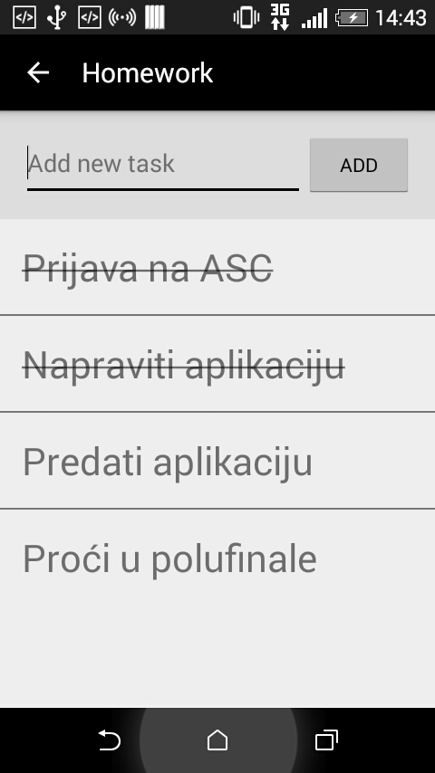

Ne gubite dragocjeno vrijeme kako biste zapamtili sve svoje obaveze, koristite LifeAssistant.